市农业农村局2025年信息系统政务云租赁项目（扩展服务）（政务云扩展服务1）--扩展服务运维月报


北京金山云网络技术有限公司
2025年11月

目录
一、 基础资源台账概况 1
二、 建设目标 1
1． 业务目标 1
三、 云安全服务报告 1
1． 云端APT防护服务 1
2． 云端抗DDOS服务 2
3． 主机杀毒服务报告 2
4． 主机防护服务 3
5． 主机安全加固 4
6． 网页防篡改服务 4
7． 虚拟密码机（VSM）服务 7
8． 密码态势分析服务 7
9． 数据加密服务 8
10． 密钥管理服务 9
11． 签名验签服务 10
12． 基于国密算法的远程接入服务 10
13． 国密浏览器服务 11
14． SSL证书 12
15． SSL应用网关 15
四、 云安全检测、监测、审计服务 16
1． 安全态势感知 16
2． 主机漏洞扫描 17
3． 主机日志分析 17
4． 数据库审计服务 18
五、 云操作系统服务 19
1． 商用操作系统套餐1 19
2． 商用操作系统套餐2 19

基础资源台账概况
北京金山云网络技术有限公司对市农业农村局2025年信息系统政务云租赁项目（扩展服务）（政务云扩展服务1）提供政务云扩展服务，提供相关的扩展安全服务，以提升系统的服务保障能力，全方位满足市农业农村局2025年信息系统政务云租赁项目（扩展服务）（政务云扩展服务1）的业务要求。2025年11月，市农业农村局2025年信息系统政务云租赁项目（扩展服务）（政务云扩展服务1）业务系统在政务云平台稳定运行，金山云按照各项服务的合同要求实施计划如期完成了本月相关扩展服务和保障工作，无异常事件和安全事件发生。

建设目标

业务目标
为市农业农村局2025年信息系统政务云租赁项目（扩展服务）（政务云扩展服务1）业务系统提供市级政务云扩展服务，保障业务系统的运行稳定性和安全性。

云安全服务报告

云端APT防护服务
合同要求：对未知攻击威胁进行检测和防护，发现隐蔽威胁、木马后门等异常威胁。
实现方式：通过在服务器安装云端ATP防护软件实现对服务器攻击威胁的检测和防护，发现隐蔽威胁、木马后门等异常威胁。生产成本防护报告。
本月提供云端ATP防护服务，下图为本月云主机攻击详情：
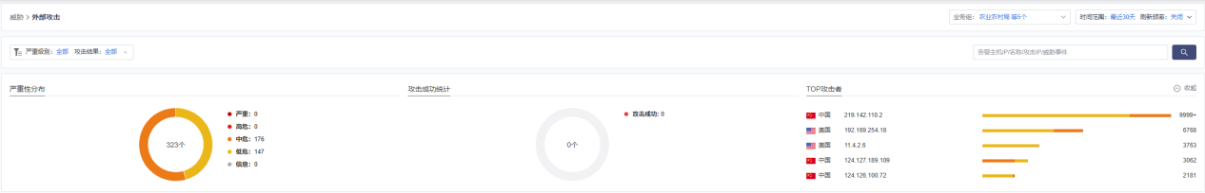

云端抗DDOS服务
合同要求：根据流量提供云端抗DDOS服务，避免业务遭受拒绝服务攻击（攻击流量在10G以内）。提供全年共4站点云端抗DDOS服务。
实现方式：根据网络流量提供云端抗DDOS服务，各站点配置相同，避免业务遭受拒绝服务攻击（攻击流量在10G以内）。截图如下：
设备配置：通过内置防病毒检测引擎对HTTP协议流量进行文件还原。提取文件类型及特征码信息进行病毒分析检测，实时发现网络僵尸、蠕虫、木马、勒索、挖矿等恶意软件传播，支持对常见文件格式分析和检测，包括不限于docx、PDF、压缩文件等。设备稳定详情如下：
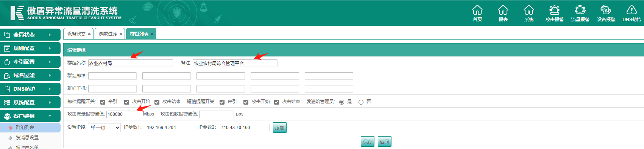

主机杀毒服务报告
合同要求：对云主机进行定期的病毒查杀，杀毒软件集中控制，对网络性能无影响。提供全年共137台主机杀毒报告。
实现方式：通过对云主机安装杀毒软件，并每月进行定期的杀毒查杀工作，病毒库定时升级，防止云主机内部感染病毒，影响业务运行。杀毒软件由后端控制台集中控制，对网络性能没有影响。
本月对171台云主机进行1次杀毒查杀工作，杀毒未发现病毒，如下图：
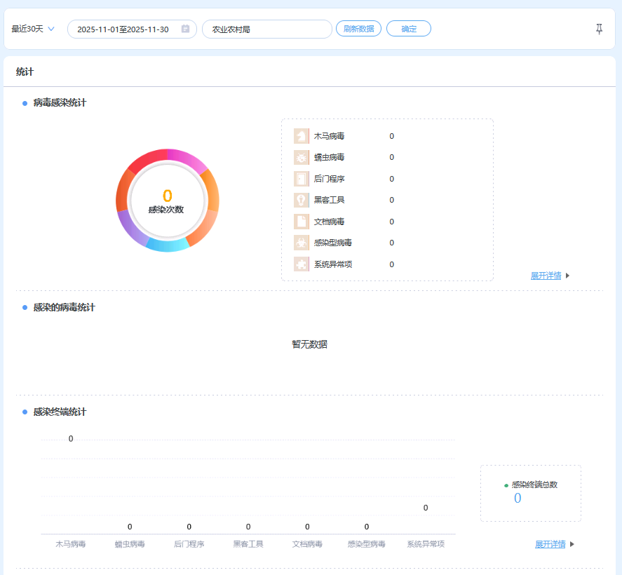

主机防护服务
合同要求：提供符合等保三级要求的主机权限管理及安全防护。提供全年共137台主机防护服务。
防护说明：可对服务器系统安全涉及的控制点（如身份鉴别、敏感标记、强制访问控制、安全审计、剩余信息保护、入侵防范、恶意代码防控和资源控制等）形成立体防护，解决操作系统层面面临的恶意代码执行、越权访问、数据泄露、破坏数据机密性、完整性等各种攻击行为，以保障数据及业务系统的保密性、完整性、可用性、可靠性。
实现方式：通过在服务器端安装软件，产生实际数据，通过公安部门认证符合等保三级要求，满足合同要求提供符合等保三级要求的主机权限管理及安全防护，等保三级证明见附件。
下图为本项目云主机部署截图，其他主机与之配置相同：

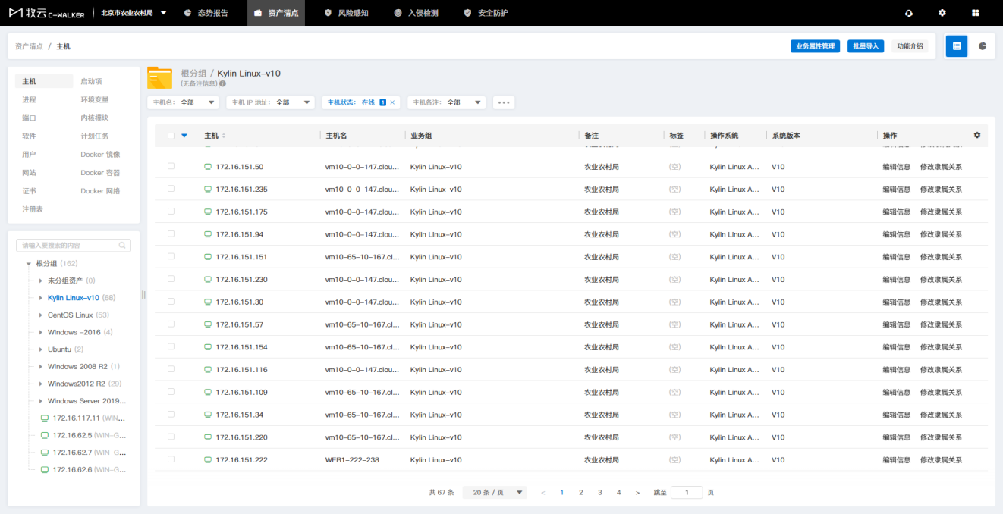

主机安全加固
合同要求：针对漏扫或等级测评结果对操作系统进行安全加固，用以解决等级测评结果中所显示的漏洞。提供137台主机安全加固服务。
实现方式：通过漏洞扫描结果对主机进行安装补丁包等方式进行主机加固。
本月加固主机0台，加固0个高危漏洞，加固0个中危漏洞，加固0个低危漏洞，共计加固0个漏洞。
备注：主机漏洞扫描及主机安全加固根据合同内容及甲方需求进行，详见市农业农村局2025年信息系统政务云租赁项目（扩展服务）（政务云扩展服务1）--主机安全加固报告。

网页防篡改服务
合同要求：提供网页防篡改服务。通过防篡改软件对用户页面进行实时防护，减少用户页面被恶意篡改的可能性。提供全年12个月19个监控点网页防篡改服务。
部署实现方式：通过在服务器上安装软件，监控防护端服务器网页被修改信息。金山云配合网站群客户新增防篡改的部署工作和日常运维服务工作，以保障网站的安全运行尽我司应有的职责，我司（金山云）设有专门的金山运维小组，定期给防篡改系统做系统巡检及系统维护工作，与技术管理人员及其他维护单位及时沟通，了解系统运行状况，查看系统运行状态并记录；及时修正及解决各类网页防篡改系统告警、故障信息；同时会做以下几方面的功能测试，以保证系统相应模块的正常运行:访问正常页面；访问篡改页面；访问篡改页面后产生报警；访问篡改页面后的自动恢复；正常添加文件的自动同步。正常修改文件自动同步；正常删除文件自动同步；手动同步（上传）文件等功能测试。
部署实现方式：通过在服务器上安装软件，监控防护端服务器网页被修改信息，生成防篡改日志。下图为网页防篡改服务防护端192.169.4.223，发布端192.169.4.129配置截图，其他主机与之配置相同。详见市农业农村局2025年信息系统政务云租赁项目（扩展服务）（政务云扩展服务1）--网页防篡改服务报告。
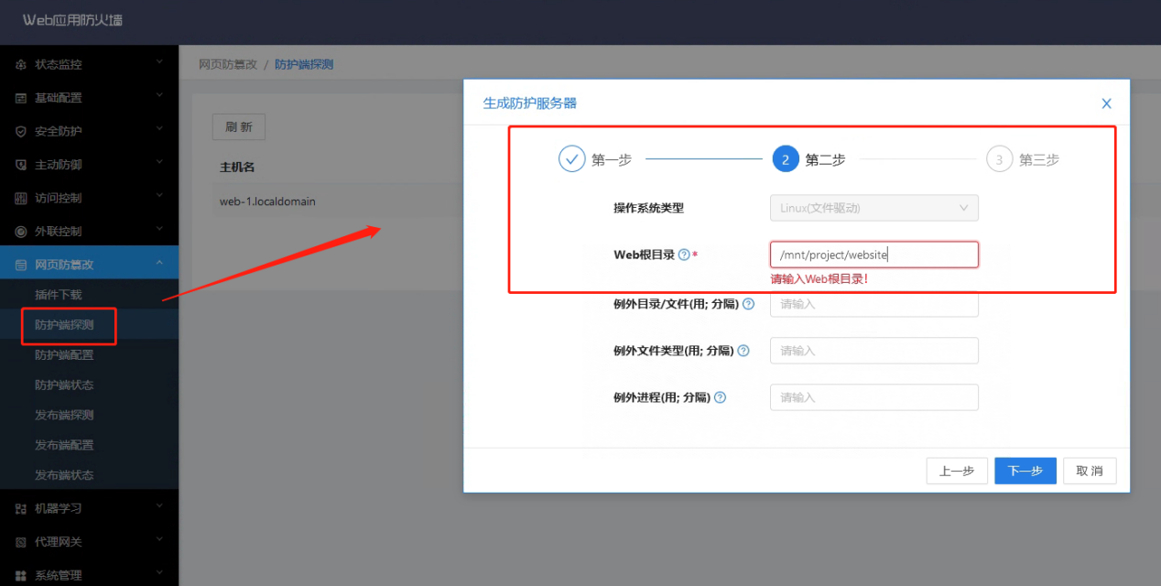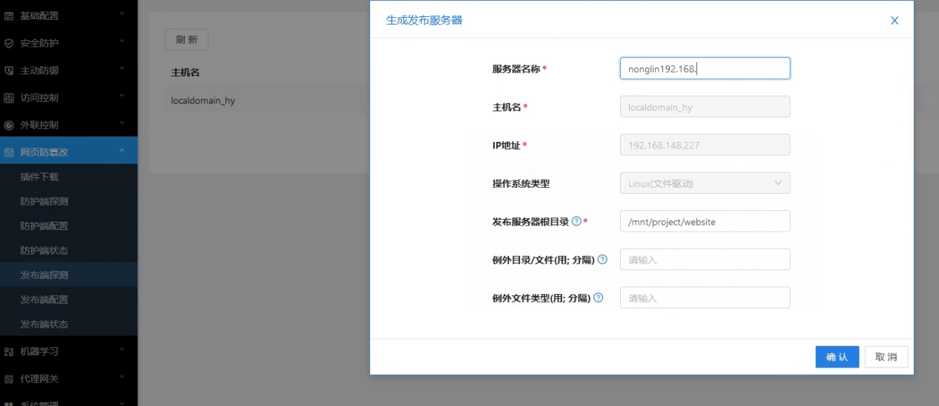
本月未发生网页篡改事件，防篡改服务运行记录如下表所示：
日期 | 防篡改系统运行状态 | 防篡改事件监控
2025年11月1日 | 防篡改系统运行正常 | 当日无篡改事件发生
2025年11月2日 | 防篡改系统运行正常 | 当日无篡改事件发生
2025年11月3日 | 防篡改系统运行正常 | 当日无篡改事件发生
2025年11月4日 | 防篡改系统运行正常 | 当日无篡改事件发生
2025年11月5日 | 防篡改系统运行正常 | 当日无篡改事件发生
2025年11月6日 | 防篡改系统运行正常 | 当日无篡改事件发生
2025年11月7日 | 防篡改系统运行正常 | 当日无篡改事件发生
2025年11月8日 | 防篡改系统运行正常 | 当日无篡改事件发生
2025年11月9日 | 防篡改系统运行正常 | 当日无篡改事件发生
2025年11月10日 | 防篡改系统运行正常 | 当日无篡改事件发生
2025年11月11日 | 防篡改系统运行正常 | 当日无篡改事件发生
2025年11月12日 | 防篡改系统运行正常 | 当日无篡改事件发生
2025年11月13日 | 防篡改系统运行正常 | 当日无篡改事件发生
2025年11月14日 | 防篡改系统运行正常 | 当日无篡改事件发生
2025年11月15日 | 防篡改系统运行正常 | 当日无篡改事件发生
2025年11月16日 | 防篡改系统运行正常 | 当日无篡改事件发生
2025年11月17日 | 防篡改系统运行正常 | 当日无篡改事件发生
2025年11月18日 | 防篡改系统运行正常 | 当日无篡改事件发生
2025年11月19日 | 防篡改系统运行正常 | 当日无篡改事件发生
2025年11月20日 | 防篡改系统运行正常 | 当日无篡改事件发生
2025年11月21日 | 防篡改系统运行正常 | 当日无篡改事件发生
2025年11月22日 | 防篡改系统运行正常 | 当日无篡改事件发生
2025年11月23日 | 防篡改系统运行正常 | 当日无篡改事件发生
2025年11月24日 | 防篡改系统运行正常 | 当日无篡改事件发生
2025年11月25日 | 防篡改系统运行正常 | 当日无篡改事件发生
2025年11月26日 | 防篡改系统运行正常 | 当日无篡改事件发生
2025年11月27日 | 防篡改系统运行正常 | 当日无篡改事件发生
2025年11月28日 | 防篡改系统运行正常 | 当日无篡改事件发生
2025年11月29日 | 防篡改系统运行正常 | 当日无篡改事件发生
2025年11月30日 | 防篡改系统运行正常 | 当日无篡改事件发生

虚拟密码机（VSM）服务
合同要求：基于符合国密要求的密码算法和密钥安全管理机制，提供密钥产生、使用以及基础密码运算服务功能。提供全年共2台VSM服务。
实现方式：通过云服务器密码机方式提供服务。
本月虚拟密码机（VSM）提供如下表：
资产类型 | 设备ip | 用途
云服务器密码机（虚拟机） | 192.169.205.230 | 包括数据和数据库加密系统密码模块和协同签名服务端密码模块。提供调用密码机提供数据加解密和完整性保护服务，实现数据库加解密、文件加解密。支持数据库字段级或表级加密与完整性保护，支持“一字段一密钥”；支持文件数据加密与完整性保护，支持“一文件一密钥”细粒度数据加密控制；支持虚拟化镜像部署。
 | 192.169.200.116

密码态势分析服务
合同要求：对业务系统加解密密码进行7*24小时监测，每月提供密码态势分析报告，包括合规性、有效性等。
实现方式：通过密码态势分析对业务系统实施全天候密码操作追踪（如算法调用、协议协商），实时感知风险（弱加密、合规偏离）；同时对接密钥管理系统，动态关联密钥生命周期（生成、轮换、销毁）与使用场景，确保加密基础可信；依托VSM的密码运算能力与密钥管理的策略引擎，在保障私钥不可导出的前提下，完成身份认证、数据完整性校验及抗抵赖签名，并实时输出签名日志至态势分析平台。密码应用到底层密钥的全链路可控可审。
备注：定期采集VSM密码事件、密钥调用频率、签名日志等数据，详见市农业农村局2025年信息系统政务云租赁项目（扩展服务）（政务云扩展服务1）--密码态势分析报告。

数据加密服务
合同要求：提供数据加解密和完整性保护服务，实现数据库加解密、文件加解密。支持数据库字段级或表级加密与完整性保护，支持“一字段一密钥”；支持文件数据加密与完整性保护，支持“一文件一密钥”细粒度数据加密控制。
实现方式：通过密码服务加密后台服务器方式提供服务，并配置密钥管理服务策略。
配置截图如下：
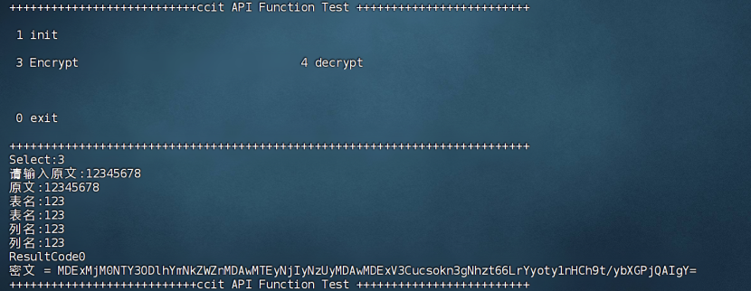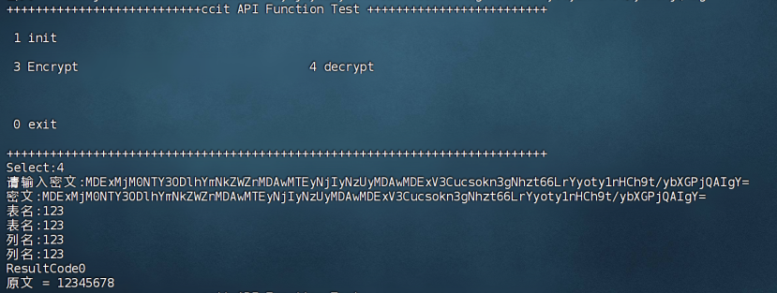
密钥管理服务策略：
应用名称 | 密钥名称 | 密钥索引 | 密钥算法 | 状态 | 密钥策略 | 是否配置密码机
农业农村局 | NYNC01 | 6 | Sm4 | 正常 | 固定密钥 | 已配置
本月加密后台服务器提供如下表：
资产类型 | 设备ip | 用途
云服务器密码机（虚拟机） | 192.169.205.230 | 包括数据和数据库加密系统密码模块和协同签名服务端密码模块。提供调用密码机提供数据加解密和完整性保护服务，实现数据库加解密、文件加解密。支持数据库字段级或表级加密与完整性保护，支持“一字段一密钥”；支持文件数据加密与完整性保护，支持“一文件一密钥”细粒度数据加密控制；支持虚拟化镜像部署。
 | 192.169.200.116

密钥管理服务
合同要求：提供密钥生成、密钥更新、密钥备份与恢复、密钥归档、密钥销毁等密钥全生命周期管理。
实现方式：通过密码服务加密后台服务器方式提供服务。
配置截图如下：
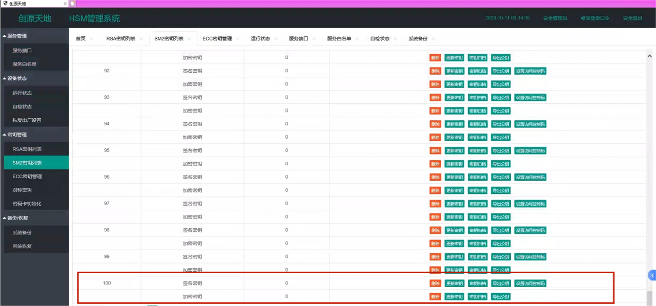
本月加密后台服务器提供如下表：
资产类型 | 设备ip | 用途
云服务器密码机（虚拟机） | 192.169.205.230 | 包括数据和数据库加密系统密码模块和协同签名服务端密码模块。提供调用密码机提供数据加解密和完整性保护服务，实现数据库加解密、文件加解密。支持数据库字段级或表级加密与完整性保护，支持“一字段一密钥”；支持文件数据加密与完整性保护，支持“一文件一密钥”细粒度数据加密控制；支持虚拟化镜像部署。
 | 192.169.200.116

签名验签服务
合同要求：提供数字签名与签名验证服务功能，用于身份认证时签名数据验证，基于数字签名技术实现数据的完整性保护。
实现方式：通过密码服务加密后台服务器方式提供服务。
签名证书详情：
服务器证书名称 | 颁发者 | 应用名称 | 证书验证策略 | 算法类型 | 证书序列号
北京金山云网络技术有限公司 | Beijing SM2 CA | SVSDefault | 验证有效期和CRL | SM2 | 1a1000000000051175ec

基于国密算法的远程接入服务
合同要求：支持在终端与平台之间建立SSL VPN安全通道，支持对接入网络的终端设备进行安全认证，支持客户端与服务端之间数据加密传输，支持对终端设备的权限控制；支持与安全浏览器建立合规的HTTPS安全通道。提供全年7个账号基于国密算法的远程接入服务。
实现方式：通过提供基于国密算法的远程接入账号（USB-key）实现。
本月提供7个基于国密算法的远程接入账号（USB-key），如下表：
资产名称 | 资产类别 | 使用团队 | 管理人员 | 用户 | 序列号
USB-KEY | 客户使用 | 农业农村局 | 李学涛 | 张春鹏 | 211165001
USB-KEY | 客户使用 | 农业农村局 | 李学涛 | 胡轶鹏 | 211165027
USB-KEY | 客户使用 | 农业农村局 | 李学涛 | 王一罡 | 211165035
USB-KEY | 客户使用 | 农业农村局 | 李学涛 | 李建峰 | 211165029
USB-KEY | 客户使用 | 农业农村局 | 李学涛 | 王明 | 211165034
USB-KEY | 客户使用 | 农业农村局 | 李学涛 | 穆百川 | 211165039
USB-KEY | 客户使用 | 农业农村局 | 李学涛 | 宋正阳 | 211165045

国密浏览器服务
合同要求：提供适配国密SSL证书的国密浏览器,支持国产密码算法和国密安全协议，实现浏览器端的国密算法升级改造。
实现方式：国密浏览器是通过在浏览器层面深度集成支持SM2、SM3、SM4等国家密码算法标准，实现了HTTPS等关键网络通信协议的“国密化”，确保在特定高安全要求的场景下，数据传输和身份认证符合国家密码管理政策法规和安全性要求，是实现网络空间安全自主可控的重要工具。对于需要接入特定国密系统或满足特定合规要求的用户和组织，国密浏览器则是必备工具。
下图为本项目为应用提供的国密浏览器工具，支持国密算法SM2/SM3，支持基于国密算法的SSL协议，支持采用国密SSL证书实现HTTPS加密的网站正常访问的浏览器。
配置截图如下：
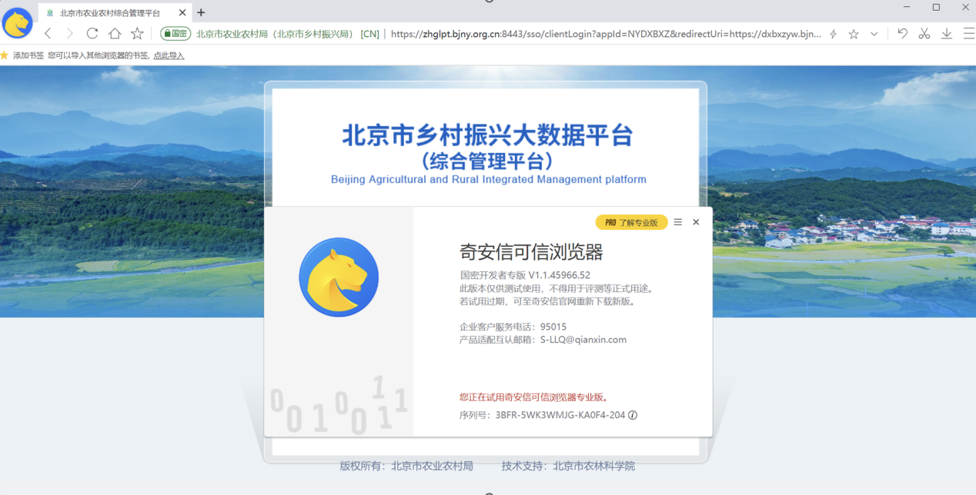

SSL证书
合同要求：符合国密算法的单域名SSL证书。提供全年共26套SSL证书服务。
实现方式：通过在密码机申请部署SSL证书实现。
配置截图：下图为本项目SSL证书部署截图，由截图可见证书为国密证书，安全可靠。
备注：SSL证书提供单域名服务，SSL应用网关服务提供证书的部署/卸载服务。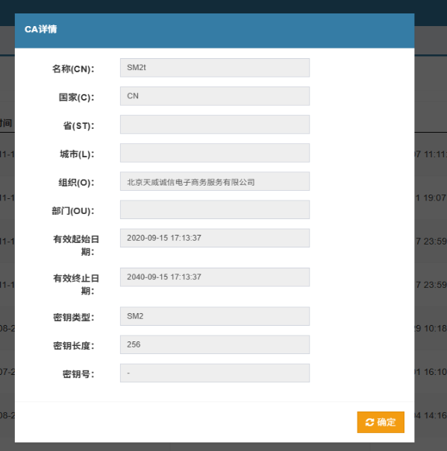
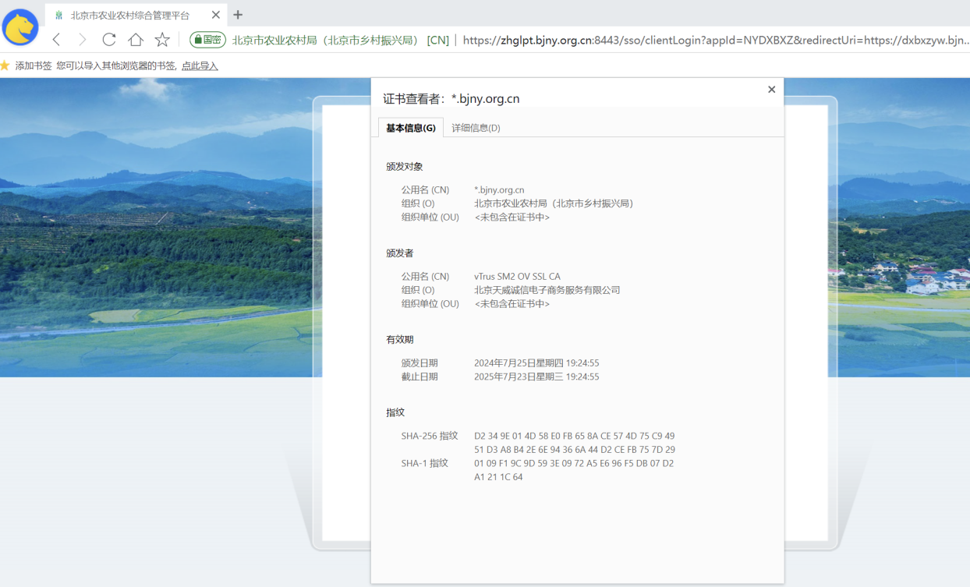

SSL国密证书卸载配置信息列表：
名称 | 资源IP：端口 | 外部端口 | 模式选择 | 服务端签名证书 | 服务端加密证书 | 算法套件
NLNC_GM01 | 192.169.4.223:8092 | 18590 | 单向认证 | SSIS | SSIE | ECC-SM4-SM3  ECC-SM1-SM3
NLNC_GM02 | 192.169.4.137:8092 | 18591 | 单向认证 | SSIS | SSIE | ECC-SM4-SM3  ECC-SM1-SM3
NLNC_GM03 | 192.169.4.190:8060 | 18551 | 单向认证 | SSIS | SSIE | ECC-SM4-SM3  ECC-SM1-SM3
NLNC_GM04 | 192.169.4.218:7071 | 18595 | 单向认证 | SSIS | SSIE | ECC-SM4-SM3  ECC-SM1-SM3
NLNC_GM05 | 192.169.4.218:7072 | 18596 | 单向认证 | SSIS | SSIE | ECC-SM4-SM3  ECC-SM1-SM3
NLNC_GM06 | 192.169.4.218:7073 | 18597 | 单向认证 | SSIS | SSIE | ECC-SM4-SM3  ECC-SM1-SM3
NLNC_GM07 | 192.169.4.238:8060 | 18550 | 单向认证 | SSIS | SSIE | ECC-SM4-SM3  ECC-SM1-SM3
NLNC_GM08 | 192.169.4.250:7071 | 18592 | 单向认证 | SSIS | SSIE | ECC-SM4-SM3  ECC-SM1-SM3
NLNC_GM09 | 192.169.4.250:7072 | 18593 | 单向认证 | SSIS | SSIE | ECC-SM4-SM3  ECC-SM1-SM3
NLNC_GM10 | 192.169.4.250:7073 | 18594 | 单向认证 | SSIS | SSIE | ECC-SM4-SM3  ECC-SM1-SM3
NLNC_GM11 | 192.169.204.139:8080 | 18531 | 单向认证 | SSIS | SSIE | ECC-SM4-SM3  ECC-SM1-SM3
NLNC_GM12 | 192.169.204.139:8080 | 18532 | 单向认证 | SSIS | SSIE | ECC-SM4-SM3  ECC-SM1-SM3
NLNC_GM13 | 192.169.4.149:8088 | 18598 | 单向认证 | SSIS | SSIE | ECC-SM4-SM3  ECC-SM1-SM3
NLNC_GM14 | 192.169.4.187:8082 | 18599 | 单向认证 | SSIS | SSIE | ECC-SM4-SM3  ECC-SM1-SM3
NLNC_GM15 | 192.169.4.134:8089 | 18600 | 单向认证 | SSIS | SSIE | ECC-SM4-SM3  ECC-SM1-SM3
NLNC_GM16 | 192.169.4.189:8100 | 18601 | 单向认证 | SSIS | SSIE | ECC-SM4-SM3  ECC-SM1-SM3
NLNC_GM17 | 192.169.4.133:8086 | 18608 | 单向认证 | SSIS | SSIE | ECC-SM4-SM3  ECC-SM1-SM3
NLNC_GM18 | 192.169.4.129:8099 | 18609 | 单向认证 | SSIS | SSIE | ECC-SM4-SM3  ECC-SM1-SM3
NLNC_GM19 | 192.169.4.157:8989 | 18610 | 单向认证 | SSIS | SSIE | ECC-SM4-SM3  ECC-SM1-SM3
NLNC_GM20 | 192.169.4.220:8848 | 18613 | 单向认证 | SSIS | SSIE | ECC-SM4-SM3  ECC-SM1-SM3
NLNC_GM20 | 192.169.235.210:8080 | 18613 | 单向认证 | SSIS | SSIE | ECC-SM4-SM3  ECC-SM1-SM3
NLNC_GM20 | 192.169.235.181:8080 | 18613 | 单向认证 | SSIS | SSIE | ECC-SM4-SM3  ECC-SM1-SM3
NLNC_GM20 | 192.169.235.157:8080 | 18613 | 单向认证 | SSIS | SSIE | ECC-SM4-SM3  ECC-SM1-SM3
NLNC_GM20 | 192.169.200.116:80 | 18613 | 单向认证 | SSIS | SSIE | ECC-SM4-SM3  ECC-SM1-SM3
NLNC_GM20 | 192.169.246.45:80 | 18618 | 单向认证 | SSIS | SSIE | ECC-SM4-SM3  ECC-SM1-SM3
NLNC_GM20 | 192.169.203.178:85 | 18620 | 单向认证 | SSIS | SSIE | ECC-SM4-SM3  ECC-SM1-SM3

SSL应用网关
合同要求：为应用提供SSL加载/SSL卸载等服务,每张证书对应1个应用网关服务。提供全年共26套SSL应用网关服务。
实现方式：通过在控制台配置实现。
配置截图：下图为本项目为应用提供26套SSL 加载/SSL 卸载等服务，每张证书对应 1 个应用网关服务配置截图，如下图：
备注：SSL证书提供单域名服务，SSL应用网关服务提供证书的部署/卸载服务。
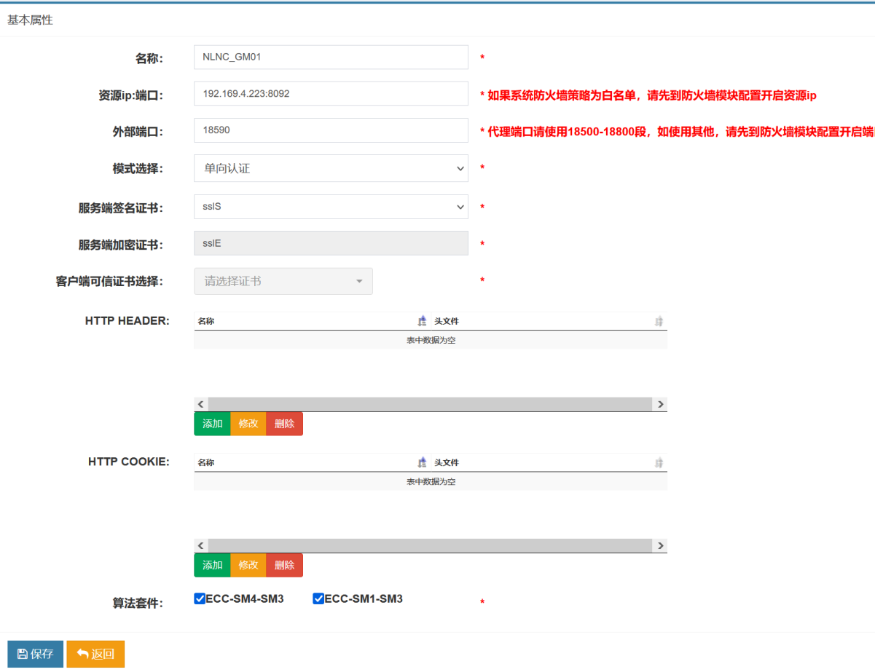

云安全检测、监测、审计服务

安全态势感知
合同要求：提供业务可视化、威胁可视化、攻击与可疑流量可视化服务，在系统受到高级威胁入侵之后，损失发生之前及时发现威胁。
实现方式：通过将主机添加监控提供业务可视化、威胁可视化、攻击与可疑流量可视化服务，在系统受到高级威胁入侵之后，损失发生之前及时发现威胁。
本月自检正常，未发现威胁，如下图：详见市农业农村局2025年信息系统政务云租赁项目（扩展服务）（政务云扩展服务1）--安全态势感知报告。
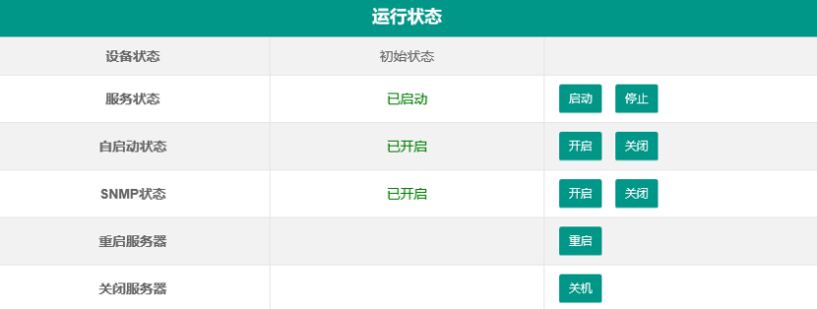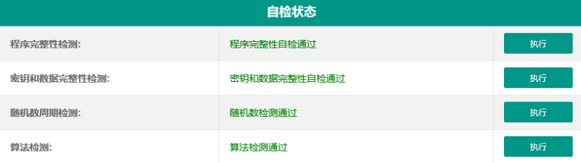

主机漏洞扫描
合同要求：为用户提供针对主机层面的安全扫描服务，并反馈相关结果。提供共137台主机漏洞扫描服务。
实现方式：通过安全漏洞扫描工具对主机进行安全扫描。
本月主机漏洞扫描0台，0个高危漏洞，0个中危漏洞，0个低危漏洞，共计0个漏洞。
备注：主机漏洞扫描及主机安全加固根据合同内容及甲方需求进行，详见市农业农村局2025年信息系统政务云租赁项目（扩展服务）（政务云扩展服务1）--主机漏洞扫描报告。

主机日志分析
合同要求：针对操作系统进行日志收集，并且进行分析，并将结果反馈给用户，用于了解主机安全情况及资源使用情况。提供共137台主机日志分析服务。
实现方式：通过在服务器端部署安装日志审计软件，实现对操作系统日志的收集分析。
配置截图：下图为审计服务器配置截图，以下为农业农村局-综合管理平台-应用支撑正式服务器2-192.169.4.129主机配置截图，其他服务器与之配置相同，详见市农业农村局2025年信息系统政务云租赁项目（扩展服务）（政务云扩展服务1）--主机日志分析报告：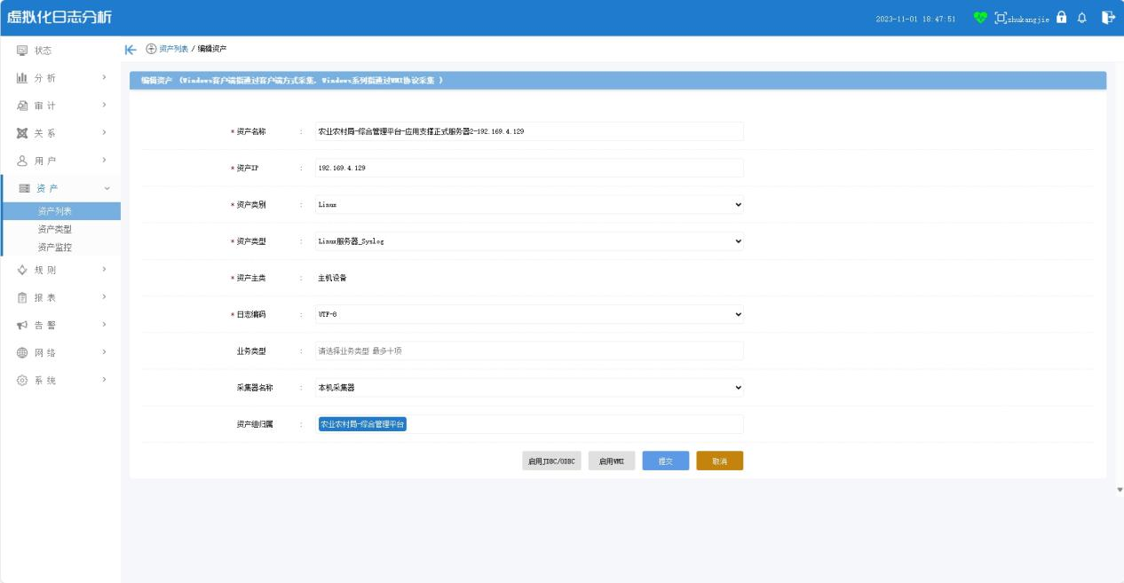

数据库审计服务
合同要求：支持Oracle、SQL-Server、DB2、MySQL等数据库审计，（1套为1个数据库实例），提供42套数据库审计服务。
实现方式：在客户数据库服务器上安装数据库审计软件，一套为1个数据库实例。通过审计数据库服务器操作动作形成数据库审计日志记录。以便出现问题及时定位操作更改数据库信息。
配置截图：服务部署结果如下图，6台数据库为主从模式，农业农村局-综合管理平台数据库1、农业农村局-综合管理平台数据库3、农业农村局-综合管理平台数据库5为主库服务器，农业农村局-综合管理平台数据库2、农业农村局-综合管理平台数据库4、农业农村局-综合管理平台数据库6为从库数据库，从库数据库实时同步主库服务器数据，部署地址使用固定172段地址。如下图红框位置，表示成果获取到审计记录，服务部署完成。部署结果如下图，红框位置为数据库审计记录：
备注：合同中描述支持Oracle、SQL-Server、DB2、MySQL等数据库审计，因本项目采用人大金仓数据库，为此采购人大金仓数据库审计服务为本项目数据库进行部署。数据库审计为标准化服务，具体实施按客户业务开发需求进行上线配置。
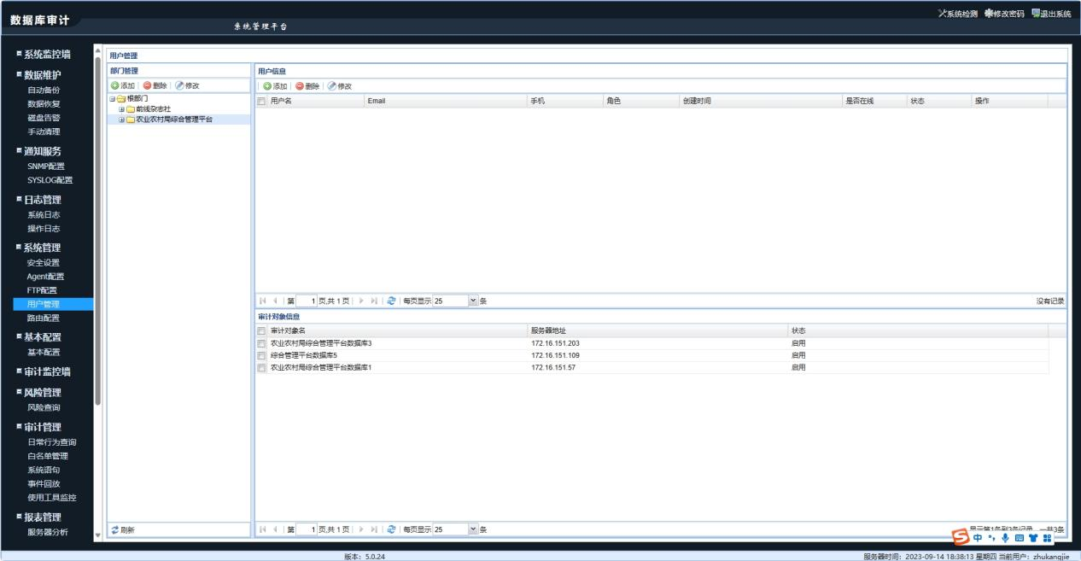

云操作系统服务

商用操作系统套餐1
合同要求：Windows Server套餐：Windows Server租用、安装及维护。提供全年共34套商用操作系统套餐1服务。
实现方式：通过提供Windows Server操作系统镜像，为云主机部署。
配置截图：下图为192.168.181.147云主机Windows Server商用操作系统部署截图，操作系统类型及版本如下图红框处，其他云主机操作系统配置相同：
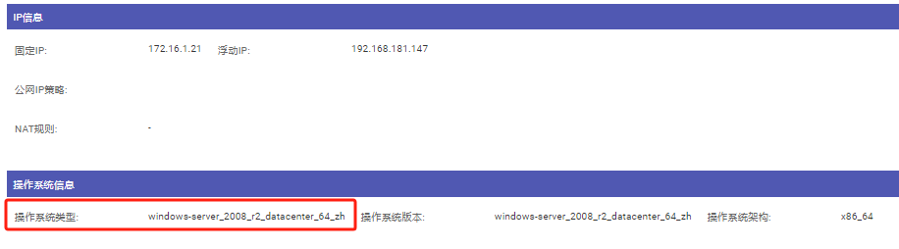

商用操作系统套餐2
合同要求：国产Linux套餐：国产Linux操作系统服务租用、安装及维护。提供全年共103套商用操作系统套餐2服务。
实现方式：通过提供国产Linux操作系统镜像，为云主机部署。
配置截图：下图为192.169.4.226云主机国产操作系统（银河麒麟v10）部署截图，操作系统类型及版本如下图红框处，其他云主机操作系统配置相同：
